PackExpo 上的开放机器人机制和自适应自动化
通过贝加莱 Codian 提高个性化包装的生产力和灵活性
自动化专家贝加莱正在使用今年的 PackExpo 在拉斯维加斯举办的展览中，展示了 Codian 机器人机械师的开放式解决方案，现已在贝加莱内部进行整合并重新命名。Codian 的 Delta 配置组合，包括一流的卫生模型，对任何控制平台开放，并且可以合并到任何机器配置中。贝加莱以机器为中心的机器人解决方案结合了 Codian 的机械和贝加莱的控制，为机器制造商和制造商提供单一来源的机器人和自动化，以实现精确同步和简化工程 - 是实施高度灵活的包装解决方案的理想选择。
贝加莱工业自动化总裁 Jörg Theis 表示：“随着消费者对个性化产品的需求不断增长，包装线依靠尖端的自动化和机器人技术来处理不断增加的产品种类，同时又不影响生产力。”Codian Robotics（贝加莱于 2020 年收购）董事总经理 Wouter Valk 补充道：“凭借对任何控制平台开放的广泛取放机器人机械装置选择，我们致力于为客户的应用提供最佳解决方案。” 。
在 PackExpo 上，中央大厅 5442 展位的参观者将看到完整的 Codian 产品组合，目前有 100 多种型号，包括一流的卫生型号，非常适合食品和饮料以及药品包装等应用。
在中央大厅的 4343 号展位上，贝加莱还将展示机器人如何与 ACOPOStrak 和 ACOPOS 6D 等机电产品运输系统以及机器视觉无缝同步工作。参观者可以期待看到贝加莱世界一流的控制和运动技术组合，以创建具有不同产品和包装之间动态变化能力的自适应制造解决方案，从而实现有利可图的大规模定制。
贝加莱的全套尖端机器人和自动化技术为机器制造商和制造商提供了前所未有的精度和同步性。其以机器为中心的机器人解决方案将 Codian 机器人力学与贝加莱机器控制结合在一个单一来源解决方案中，该解决方案仅需要一个控制器、一个用户界面和一个工程系统。

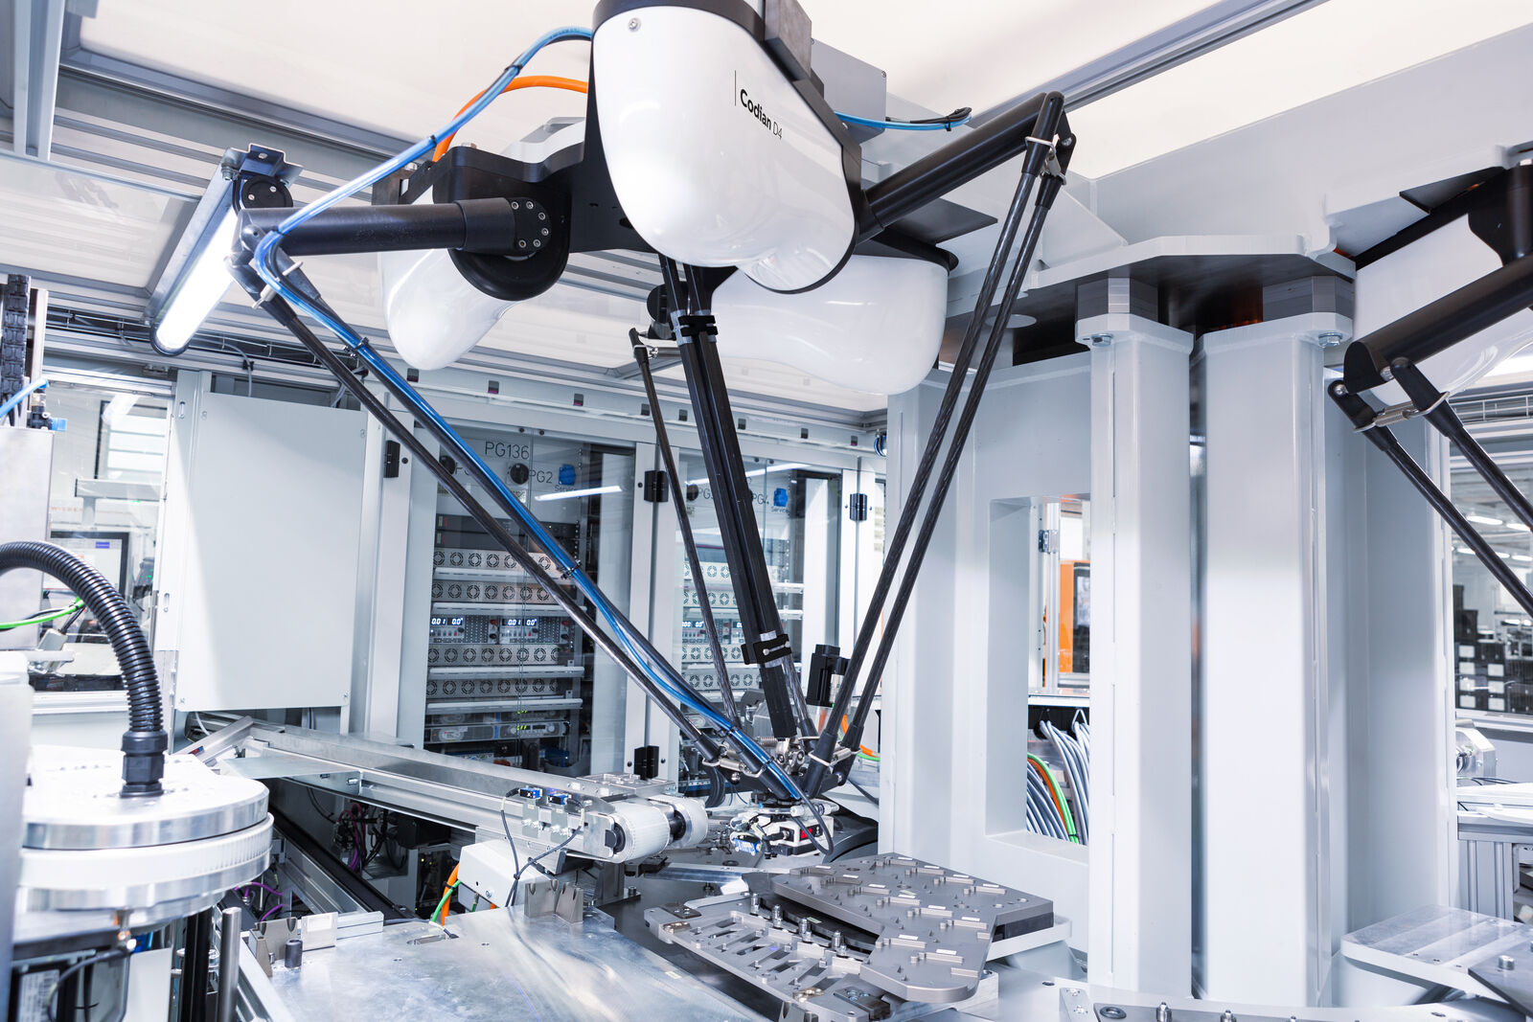
Codian 的开放式机器人机械师可以与任何控制平台相结合，用于精确的拾取和放置任务，例如化妆品包装中的任务。（图像：贝加莱工业自动化）

关于贝加莱
贝加莱是一家总部位于奥地利并在全球拥有分公司的创新型自动化企业。2017年7月，贝加莱成为ABB集团的机械自动化事业部。作为工业自动化领域的全球领导者，贝加莱将前沿技术与领先工程相结合，为几乎每个行业的客户提供面向机器与工厂自动化、运动控制、HMI和集成安全技术的完整解决方案。借助于OPC UA、POWERLINK、openSAFETY等工业物联网通信标准，以及强大的Automation Studio软件开发平台，贝加莱不断重新定义自动化工程的未来。受简化流程和超出客户预期的承诺驱动，贝加莱始终保持创新精神并处于工业自动化领域的前沿。
获取更多信息，请访问www.br-automation.com。

